Atividade Prática 4 – Questionário Diagrama de Sequência
Instruções:
- Crie uma pasta chamada atividade4_SeuNome.
- Gere uma folha de respostas chamada para o questionário abaixo, destacando/grife a resposta correta com uma cor.
- Responda o questionário abaixo e gere um arquivo chamado atividade4_QuestionarioDS_SeuNome.pdf
- Compacte a pasta e entregue a atividade via moodle.

01. A UML (Unified Modeling Language) é uma linguagem de modelagem visual carregada de semântica e com sintaxe vasta. É amplamente utilizada para definir comportamentos, facilitando a arquitetura e implementação de sistemas de software. A respeito dos diversos diagramas presentes nesta linguagem, analise as afirmativas abaixo.
I. O diagrama de sequência ilustra como objetos interagem entre si, identificando inclusive a ordem temporal de ocorrência destas interações.
II. O diagrama de classes é o mais conhecido e utilizado da UML. Permite modelar a arquitetura de software de um sistema OO, uma vez que apresenta o conjunto de classes que compõem o sistema e como elas se relacionam.
III. O diagrama de casos de uso permite representar graficamente as funcionalidades externamente observáveis de um sistema.
É correto o que se afirma
- apenas em II.
- apenas em I e II.
- apenas em II e III.
- em I, II e III.

02. No diagrama de sequência da UML, o nome do elemento que indica o período de duração pelo qual os objetos estão de fato, cooperando, é chamado de:

- Linha de vida.
- Marcador de interação.
- Foco de controle.
- Ponto de transição.

03. Atribuindo-se a letra C para comportamental e E para estrutural, na UML 2.5, os diagramas de Caso de Uso, de Classe e de Sequência são utilizados para representar, correta e respectivamente, elementos do modelo no contexto

- E – E – C
- C – C – C
- C – E – C
- E – E – E
- C – E – E

04. Na UML, há a possibilidade de se representar operadores de interação em um quadro de um diagrama de sequência. Dois desses operadores são:

- alt e par.
- light e break.
- not e loop.
- only e strict.
- xor e seq.

05. Qual diagrama UML deve ser utilizado para se representar a interação entre os objetos por meio dos seus métodos, em um cenário no qual também é apresentada a ordem em que essas interações acontecem?

- Diagrama de classes
- Diagrama de objetos
- Diagrama de sequência
- Diagrama de atividades

06. O Diagrama a seguir representa um trecho de um sistema de informação fictício.
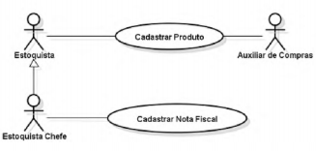
Com base nesse diagrama, considere as seguintes afirmações:
I. O diagrama de componentes apresentado tem como componentes principais Cadastrar Produto e Cadastrar Nota Fiscal.
II. O ator Estoquista Chefe pode participar do caso de uso Cadastrar Produto e do caso de uso Cadastrar Nota Fiscal.
III. Neste diagrama de sequência Cadastrar Produto sempre deverá ser executado antes de Cadastrar Nota Fiscal.
IV. Existe uma relação de generalização entre os atores Estoquista (ator base) e Estoquista Chefe (ator especializado).

Está correto somente o que se afirma em:
- I;
- II e IV;
- II;
- III;
- III e IV;
- Nenhuma das alternativas está correta.

07. Considere o diagrama abaixo:
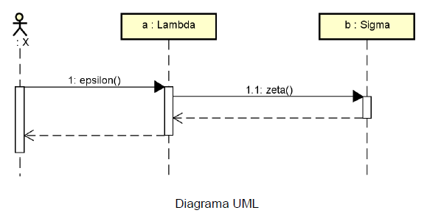

A partir do diagrama, é INCORRETO afirmar:
- Trata-se de um diagrama de sequência.
- epsilon() é um método de a.
- a é uma instância de Lambda.
- zeta() não necessita ser chamado para que epsilon() dê um retorno ao usuário.
- As linhas tracejadas nesse diagrama representam mensagens de retorno.

08. Considere as seguintes informações sobre diagramas UML.
I – O Diagrama de classes modela classes, incluindo seus atributos, operações, relações e associações com outras classes.
II – O Diagrama de classes fornece uma visão estática ou estrutural de um sistema.
III – O Diagrama de sequência indica as comunicações dinâmicas entre objetos durante a execução de uma tarefa, mas não mostra a ordem temporal em que as mensagens são enviadas entre os objetos para executar aquela tarefa.
Quais estão corretas?
- Apenas I.
- Apenas I e II.
- Apenas I e III.
- Apenas II e III.
- I, II e III.
09. Tendo em vista que um diagrama de sequência em UML permite mostrar como os objetos trocam mensagens ao longo do tempo, assinale a opção que apresenta a representação de uma condição nesse tipo de diagrama.

- [ ]
- ( )
- { }
- // \\

10. Julgue o seguinte item, acerca de análise e desenvolvimento de software.
“Para exibir as características estruturais de um sistema, utiliza-se o diagrama de sequência da UML”.
- Certo
- Errado
11. O diagrama da UML mais adequado para representar o comportamento de vários objetos dentro de um único caso de uso, de modo a evidenciar como esses objetos colaboram durante a execução de alguma funcionalidade ao longo do tempo, é o diagrama de:

- casos de uso;
- classes;
- sequência;

12. A Linguagem de Modelagem Unificada UML (Unified Modeling Language) é uma linguagem padrão para a elaboração da estrutura de projetos de software. Também é muito utilizada para visualização, especificação, construção e documentação de artefatos que façam uso de sistemas complexos de software. Em outras palavras, na área de Engenharia de Software, a UML é uma linguagem de modelagem que permite representar um sistema de forma padronizada com intuito de facilitar a compreensão. Quais das alternativas listam apenas exemplos dos principais tipos de diagramas UML?
- Classe; Espiral; Sequência.
- Classe; Espiral; Iterativo-incremental.
- Classe; Caso de Uso; Sequência.
- Classe; Caso de Uso; Espiral.
- Classe; Caso de Uso; Iterativo-incremental.

13. No diagrama de sequência UML a seguir, existem 5 mensagens, numeradas de 1 a 5.

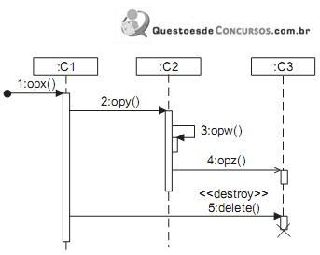

Qual delas representa uma mensagem assíncrona?
- 1
- 2
- 3
- 4
- 5

14. Considere o seguinte diagrama de sequência:
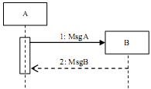

Com base nesse diagrama, é correto afirmar que
- ambos os objetos (A e B) já existiam antes da geração da mensagem MsgA.
- o objeto A é criado em conseqüência da mensagem MsgB.
- o objeto B é criado em conseqüência da mensagem MsgA.
- o objeto B é destruído após a geração da mensagem MsgB.

15. Para criar o diagrama de sequência, utilizam-se os diagramas de caso de uso de mesmo nome e o diagrama de classes a fim de instanciar os objetos que estarão envolvidos no processo.
- Certo
- Errado

16. Considerando o seguinte diagrama de sequência:
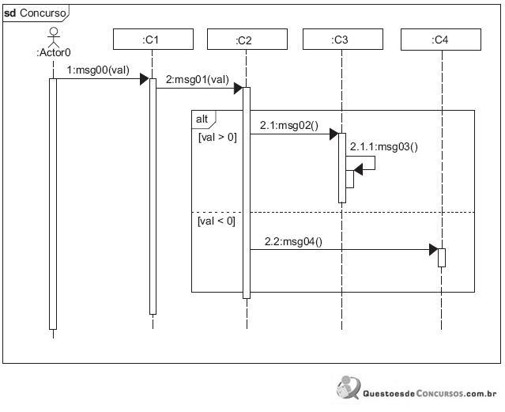
O diagrama de sequência acima apresenta uma interação entre objetos das classes C1, C2, C3 e C4. Ao fazer a leitura considerando apenas as informações desse diagrama, verifica-se que, para determinado cenário da interação em questão,
- a quantidade de mensagens enviadas pelo objeto da classe C2 é sempre 2 (dois).
- o envio de msg02 implica invocação de uma operação definida na classe C1.
- o envio de msg03 resulta na execução iterativa de uma operação definida na classe C3.
- há o envio em paralelo de, pelo menos, duas mensagens.

Quais estão corretas?
- Apenas a.
- Apenas a e b.
- Apenas a e c.
- Apenas b e d.
- Apenas c.
- a,b e c.

17. Interprete o Diagrama de Sequência abaixo e preencha o quadro correspondente a documentação Caso de Uso.
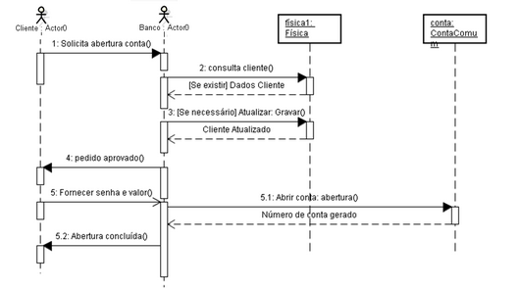
Caso de uso | Abrir conta comum
Atores | Cliente, Banco(gerente)
Finalidade | Realizar a abertura de uma conta comum para PF
Tipo | Primário

Sequência Típica de Eventos
Ação do Ator | Resposta do Sistema
1. Cliente solicita a abertura de uma conta para o banco(gerente)
2. O banco (gerente) requisita pelo cadastro de pessoa física
 | 3. Caso o sistema localize o cadastro do cliente ele retorna os dados
4. O banco (gerente) analisa os dados apresentados da consulta e caso necessário requisita atualização dos dados do cliente
 | 5. Atualiza dados do cliente
6. O banco (gerente) informa para o cliente que o pedido de abertura da conta foi aprovado
7. O cliente fornece senha e valor a ser depositado para realizar a abertura da conta
8. O banco (gerente) confirma a abertura da conta
 | 9. O sistema realiza a abertura da conta e retorna para o Banco(gerente) o número da conta aberta
10. O banco (gerente) informa a finalização da abertura da conta para o cliente
EXCEÇÕES
3 – Caso o cliente não seja localizado, o sistema reporta o fato e “chama” o caso de uso ManterCliente

18. Interprete o Diagrama de Sequência abaixo e preencha o quadro correspondente a documentação Caso de Uso.
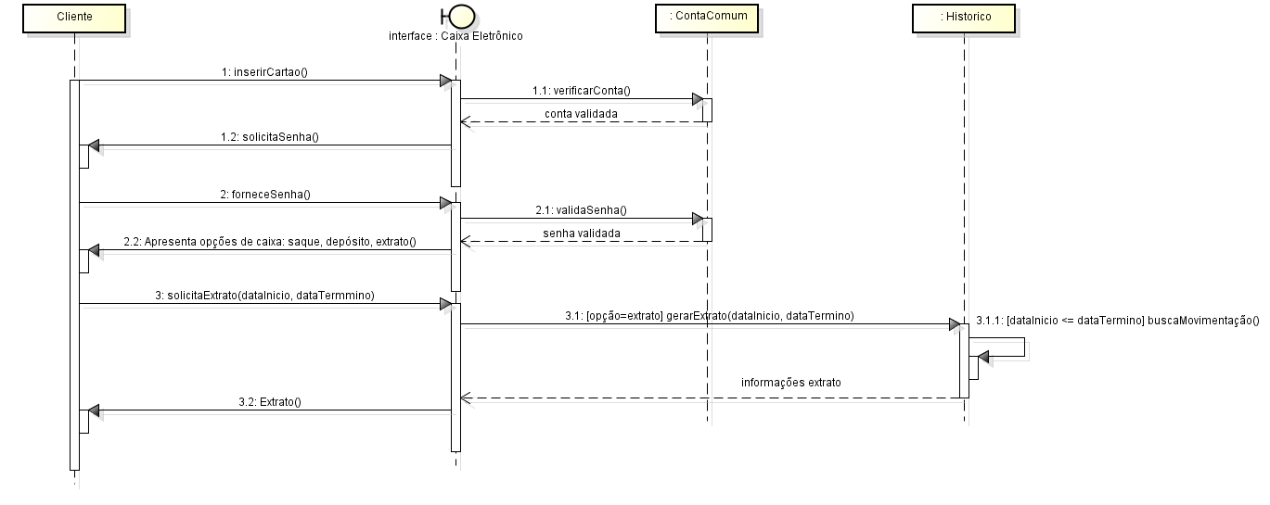

Caso de uso | Gerar Extrato
Atores | Cliente
Finalidade | Gerar extrato de uma conta comum
Tipo | Primário

Sequência Típica de Eventos
Ação do Ator | Resposta do Sistema
1. O cliente
 | 1.1 A interface requisita a verificação da conta e aguarda situação para verifica se a conta é valida
 | 1.2 A interface solicita a senha para o cliente
2. O cliente fornece a senha
 | 2.1 A interface requisita a validação da senha e aguarda para verificar se a senha será válida
 | 2.2 A interface apresenta as opções para o cliente (Saque, depósito, extrato)
3. O cliente seleciona a opção Extrato, informando a data de início e data de término do extrato
 | 3.1 A interface requisita a geração do extrato, baseado no histórico de movimentações da conta
 | 3.1.1 Se a data de início for <= do que a data de término, são consultadas as movimentações do período indicado no histórico da conta e ao finalizar, retorna as informações do extrato para a interface
 | 3.2 A interface disponibiliza o extrato para o cliente
EXCEÇÕES
1.1 A conta não é validada. O sistema reporta o fato para a interface e finaliza o caso de uso.

2.1 A senha fornecida pelo cliente não é validade. O sistema faz mais duas tentativas e se a senha continuar inválida, reporta o fato e bloqueia o cartão.

3.1.1 Se a data de início for maior do que a data de término, o sistema reporta o fato e retorna para o passo 3

19. Interprete o Diagrama de Sequência abaixo e preencha o quadro correspondente a documentação Caso de Uso.
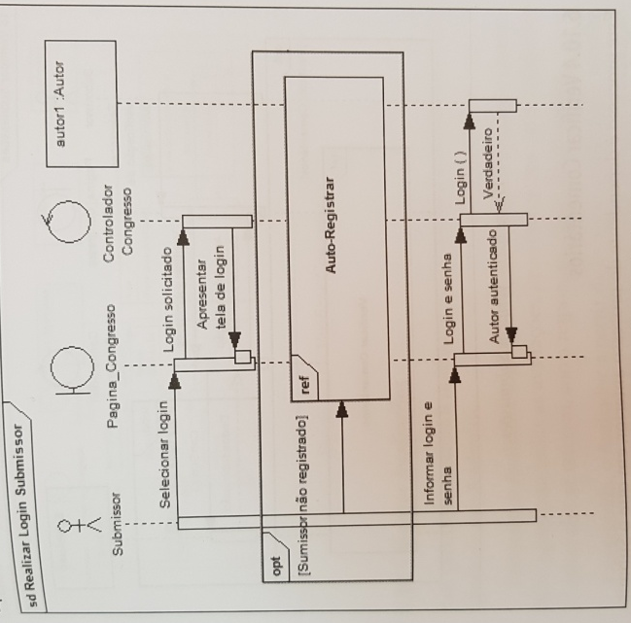

Caso de uso | Realizar Login Submissor
Atores | Submissor
Finalidade | Logar o submissor no sistema
Tipo | Primário

Sequência Típica de Eventos
Ação do Ator | Resposta do Sistema
1. O submissor acessa a página do congresso e seleciona a opção para efetuar login
 | 2. A página do congresso (interface) requisita para a controladora a solicitação de login
 | 3. A controladora do sistema disponibiliza a tela de login para a interface
4. O submissor informa o login e a senha para a interface
 | 5. A interface repassa o login e a senha para a controladora
 | 6. A controladora requisita a execução do login e aguarda resposta “verdadeiro/autor autenticado“
 | 7. A controladora retorna para a interface
EXCEÇÕES

20. Crie Crie um o projeto como atividade4_seuNome_ExemploPraticoCompleto.vpp no Visual Paradigma dentro da pasta atividade4_seuNome e:
a) Reproduza o projeto completo (Diagrama de Casos de Uso, Diagrama de Classes e Diagrama de Sequência) apresentado no link: https://www.youtube.com/watch?v=FrCUJAOvwhs&t=95s.

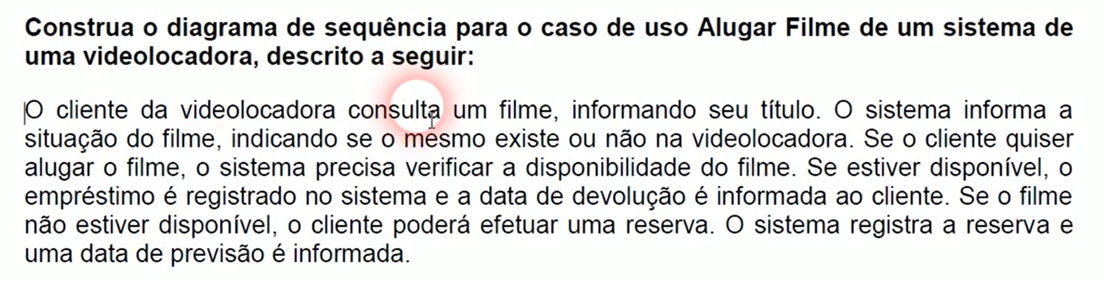
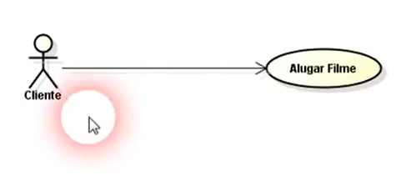
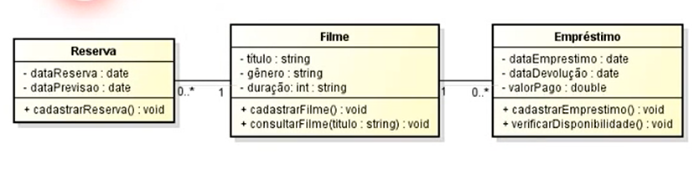

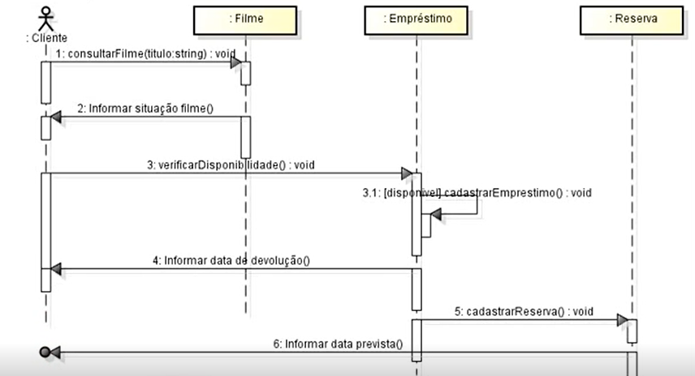

---------------------------------------------------------------- REVISÃO ----------------------------------------------------------------

21. Relacione o termo com a sua respectiva definição.

(c) Atividade de Levantamento e Análise de Requisitos.  (a) Processo de Desenvolvimento de Software  (d) Atividade de Projeto  (e) Modelagem de Software  (b) Modelo de Ciclo de vida  (f ) Diagrama ou Modelo | - É um conjunto de atividades bem definidas e documentadas que quando aplicadas, sistematicamente, garantem um certo grau de qualidade na confecção do produto de software.  - Corresponde a um ENCADEAMENTO específico das fases do processo de desenvolvimento de software. Define COMO as fases de um processo de desenvolvimento de software devem ser tratadas.  - Preocupa-se em definir O QUE deve ser feito. Modela o problema e consiste das atividades necessárias para entender o domínio do problema. É uma atividade de investigação.  - Modela a solução do problema. Ou seja, preocupa-se em definir COMO pode ser feito. É uma atividade de criação.  - É considerada uma das principais ferramentas de apoio das etapas de análise e projeto.  - Pode ser visto como uma representação gráfica de uma determinada perspectiva do sistema a ser construído

22. Considerando as atividades básicas/genéricas de um processo de desenvolvimento de software. Indique a ordem de execução mais adequada:

- Levantamento de Requisitos; Projeto; Análise; Implementação; Testes Implantação; Manutenção
- Levantamento de Requisitos; Projeto; Análise; Implementação; Implantação; Manutenção; Testes
- Análise; Levantamento de Requisitos; Projeto; Implementação; Implantação; Manutenção; Testes
- Levantamento de Requisitos; Análise; Projeto; Implementação; Testes Implantação; Manutenção
- Levantamento de Requisitos; Implantação; Análise; Projeto; Implementação; Testes Manutenção
23. As figuras abaixo representam dois princípios/técnicas que podem ser aplicadas para tratar a complexidade dos sistemas computacionais durante seu processo de desenvolvimento? Indique o nome, explique e exemplifique.

Princípio 1: Particionamento
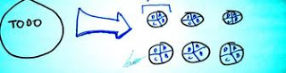 | Aplicar o “velho” princípio de “dividir para conquistar”  Por exemplo, imagine um sistema acadêmico, seria interessante dividi-lo em módulos, como por exemplo: controle de turmas, almoxarifado, secretaria.
Princípio 2: Abstração
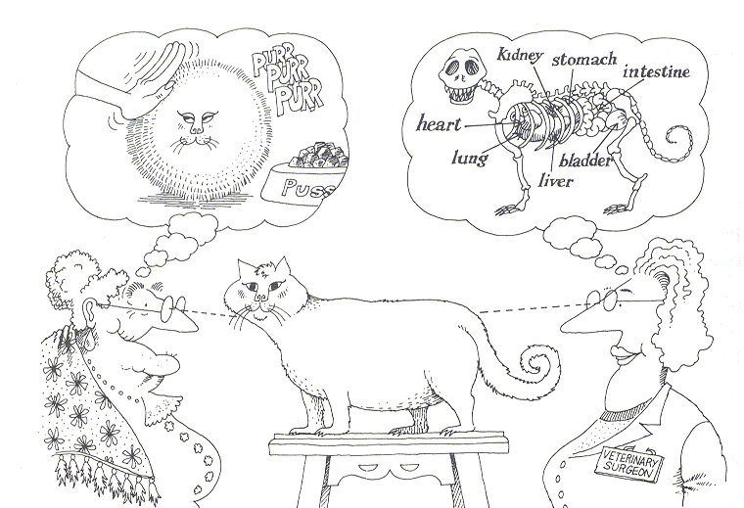 | Qualquer modelo que tem aspectos que incluem características relevantes de um conceito do mundo real (objeto) para um determinado problema  Exemplo: Dependendo do contexto, um mesmo objeto pode ser representado por diferentes abstrações  • Carro (para uma transportadora de cargas)  • Carro (para uma fábrica de automóveis)  • Carro (para um colecionador)  • Carro (para uma empresa de kart)  • Carro (para um mecânico)

24. O que basicamente precisa ser analisado/projetado para um sistema durante seu processo de desenvolvimento é o conjunto de _______________ esperadas do sistema, sua ______________ e o ______________ de suas funções mais críticas do sistema. Sendo assim, indique os diagramas da UML que melhor representam graficamente estas perspectivas.

Diagrama de Casos de Uso
Funcionalidade

Arquitetura
Diagrama de Classe

Diagrama de Sequência.

25. Complete a figura abaixo indicado a relação existente entre os Diagramas de Casos de Uso, Diagrama de Classes e Diagramas de Sequência durante o desenvolvimento de um sistema OO.

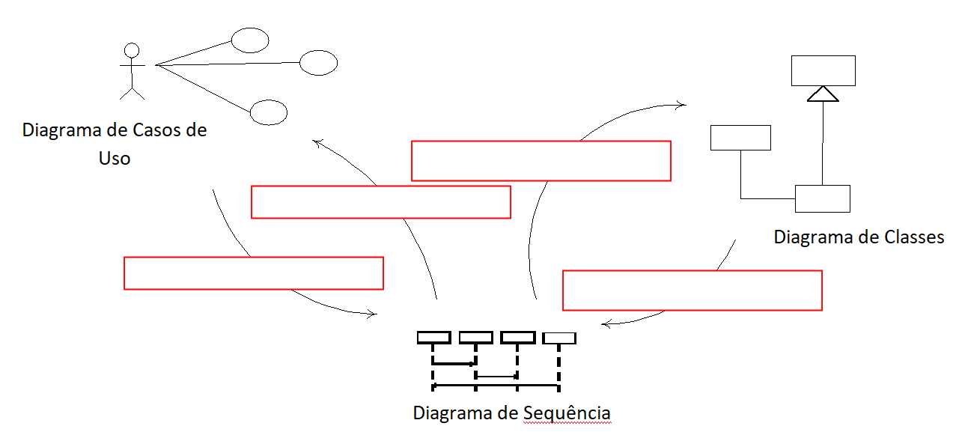
Fornecer Objetos
Fornecer Cenários
Validar as Alterações
Valida responsabilidade e fornece detalhes sobre o objeto

26. Considerando que cada artefato (documento, modelo/diagrama) deve ter uma razão muito clara para existir dentro de um projeto de software, e que as conexões entre os diferentes artefatos precisam ser consistentes. Indique o erro detectado com o cenário representado pela figura abaixo:
